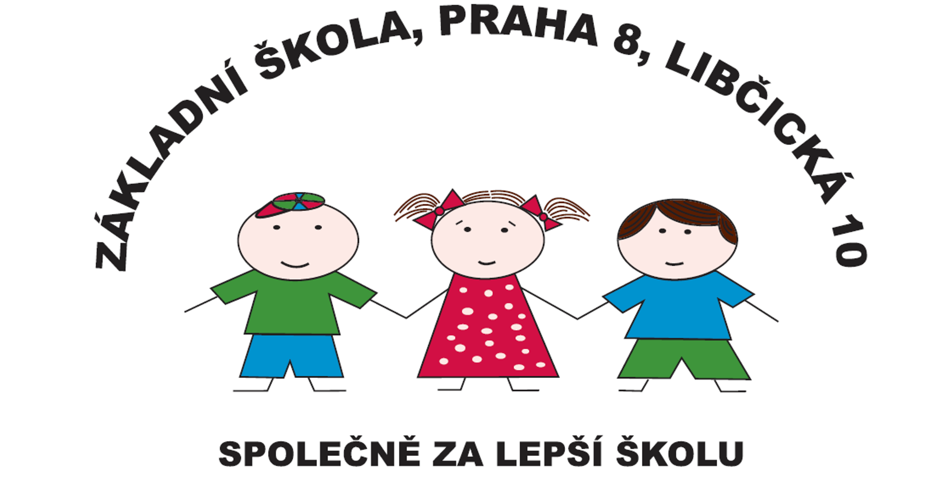 Základní škola, Praha 8, Libčická 10se sídlem Libčická 10/658, Praha 8 – Čimice, IČO: 60461811

Tel.: 233551798, e-mail: reditelka@zslibcicka.cz

Žádost o uvolnění

Žádám o uvolnění žáka/kyně………………………………………...……, třída: ………………………………………. z vyučování ve dnech…………………………………………………………………………………………………………….. z důvodu………………………………………………………………………………………………………………………………….
……………………………………………….….……………………………………………………………………………………………………..……………………………………………………………………………………………..………………………………………

Potvrzuji, že dohlédnu na to, aby si mé dítě předem vyzvedlo úkoly a zadání práce na dny nepřítomnosti od jednotlivých vyučujících a doplnilo si tak zameškanou látku.

……………………….. …………………………………
Datum podpis rodičů

VYJÁDŘENÍ TU:

